***Výprava do nového mĚSTA 18. – 20. 10. 2013***

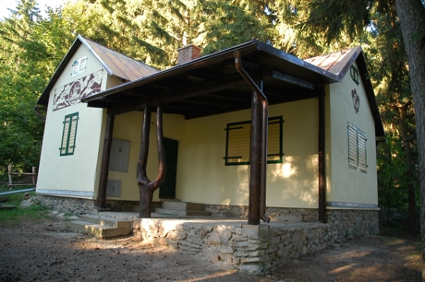

**Sraz:** pátek 18.10. na nádraží ČD Kuřim v 16:00 hod.(Kuřim 16:18 – N.Město 17:54)

**Návrat:** neděle 20.10. na nádraží ČD Kuřim v 16:41 hod.( N.Město 15:04 – Kuřim 16:41)

**S sebou:** **spacák,**přezůvky,hygienické potřeby, oblečení na spaní, šátek, uzlovačku,KPZ, **pláštěnku**, malý batůžek na výlet (stačí se domluvit s někým do dvojice), 350,-Kč (na ubytování , dopravu a nákup společného jídla),kopii kartičky zdravotní pojišťovny.**teplé oblečení + pevnou obuv!**

***Na cestu kroj nebo tričko !!!***

**Jídlo:** Na pátek jídlo a pití do vlaku(min. 1 litr) + něco na večeři

**Na další dny:** **buchta**nasobotní snídani (nejlépe domácí – do nějaké střední krabičky), jablko, tatranka, 2 rohlíky, jeden pytlík varné rýže, 3 trojúhelníčky sýra nebo paštiku se slupovacím víčkem (co kdo má rád)

Zbytek jídla zajistí vedoucí.

**Všechny věci sbalené v batohu na zádech, aby děti nic nenesly v rukách !!!**

Potvrďte, prosím, účast dítěte na výpravě nejpozději do **14.10.2013** na mail: [hynek.slezak@volny.cz](mailto:hynek.slezak@volny.cz) nebo SMS na číslo: 739 674 407

***Těší se PePo a FíBí***

** 